447802-1  Условие задачи:  E=134 В w=10000 рад/с  R1=96 Ом R2=29 Ом  R3=43 Ом  Классич. метод:L=24 мГн C=1,18 мкФ  Операт. метод:L=26 мГнC=0,96 мкФ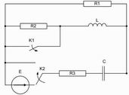 | 447802-2  Условие задачи:  E=134 В w=10000 рад/с  R1=93 Ом R2=19 Ом  R3=32 Ом  Классич. метод:L=28 мГн C=0,83 мкФ  Операт. метод:L=39 мГнC=0,68 мкФ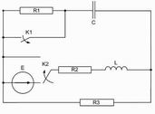
447802-3  Условие задачи:  E=72 В w=10000 рад/с  R1=104 Ом R2=29 Ом  R3=33 Ом  Классич. метод:L=35 мГн C=0,64 мкФ  Операт. метод:L=20 мГнC=1,08 мкФ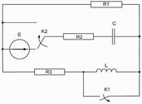 | 447802-4  Условие задачи:  E=58 В w=10000 рад/с  R1=117 Ом R2=22 Ом  R3=39 Ом  Классич. метод:L=29 мГн C=0,74 мкФ  Операт. метод:L=39 мГнC=0,86 мкФ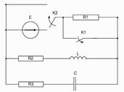
447802-5  Условие задачи:  E=83 В w=10000 рад/с  R1=116 Ом R2=20 Ом  R3=17 Ом  Классич. метод:L=37 мГн C=1,14 мкФ  Операт. метод:L=28 мГнC=1,47 мкФ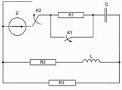 | 447802-6  Условие задачи:  E=97 В w=10000 рад/с  R1=71 Ом R2=38 Ом  R3=31 Ом  Классич. метод:L=20 мГн C=1,4 мкФ  Операт. метод:L=29 мГнC=1,26 мкФ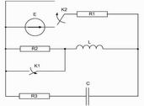
447802-7  Условие задачи:  E=57 В w=10000 рад/с  R1=71 Ом R2=34 Ом  R3=42 Ом  Классич. метод:L=22 мГн C=1,37 мкФ  Операт. метод:L=33 мГнC=0,98 мкФ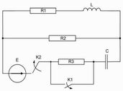 | 447802-8  Условие задачи:  E=109 В w=10000 рад/с  R1=120 Ом R2=33 Ом  R3=44 Ом  Классич. метод:L=35 мГн C=0,94 мкФ  Операт. метод:L=33 мГнC=1,08 мкФ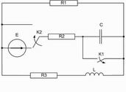
447802-9  Условие задачи:  E=142 В w=10000 рад/с  R1=107 Ом R2=24 Ом  R3=15 Ом  Классич. метод:L=39 мГн C=0,92 мкФ  Операт. метод:L=31 мГнC=0,78 мкФ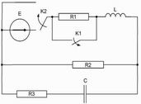 | 447802-10  Условие задачи:  E=106 В w=10000 рад/с  R1=64 Ом R2=43 Ом  R3=15 Ом  Классич. метод:L=39 мГн C=1,04 мкФ  Операт. метод:L=24 мГнC=0,93 мкФ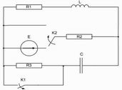
447802-11  Условие задачи:  E=131 В w=10000 рад/с  R1=64 Ом R2=39 Ом  R3=24 Ом  Классич. метод:L=22 мГн C=0,9 мкФ  Операт. метод:L=40 мГнC=0,89 мкФ | 447802-12  Условие задачи:  E=52 В w=10000 рад/с  R1=78 Ом R2=16 Ом  R3=15 Ом  Классич. метод:L=39 мГн C=0,71 мкФ  Операт. метод:L=37 мГнC=1,49 мкФ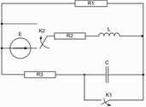
447802-13  Условие задачи:  E=74 В w=10000 рад/с  R1=79 Ом R2=25 Ом  R3=33 Ом  Классич. метод:L=30 мГн C=0,52 мкФ  Операт. метод:L=38 мГнC=0,78 мкФ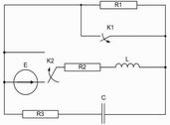 | 447802-14  Условие задачи:  E=125 В w=10000 рад/с  R1=107 Ом R2=33 Ом  R3=43 Ом  Классич. метод:L=38 мГн C=1,08 мкФ  Операт. метод:L=32 мГнC=1,01 мкФ
447802-15  Условие задачи:  E=108 В w=10000 рад/с  R1=68 Ом R2=42 Ом  R3=22 Ом  Классич. метод:L=35 мГн C=0,97 мкФ  Операт. метод:L=34 мГнC=1,32 мкФ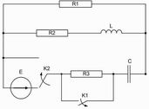 | 447802-16  Условие задачи:  E=89 В w=10000 рад/с  R1=100 Ом R2=27 Ом  R3=18 Ом  Классич. метод:L=39 мГн C=1 мкФ  Операт. метод:L=30 мГнC=0,79 мкФ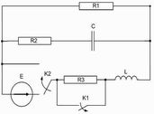
447802-17  Условие задачи:  E=72 В w=10000 рад/с  R1=66 Ом R2=37 Ом  R3=32 Ом  Классич. метод:L=32 мГн C=1,49 мкФ  Операт. метод:L=33 мГнC=0,98 мкФ | 447802-18  Условие задачи:  E=82 В w=10000 рад/с  R1=105 Ом R2=35 Ом  R3=24 Ом  Классич. метод:L=36 мГн C=1,46 мкФ  Операт. метод:L=34 мГнC=1,02 мкФ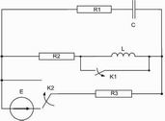
447802-19  Условие задачи:  E=126 В w=10000 рад/с  R1=92 Ом R2=20 Ом  R3=44 Ом  Классич. метод:L=37 мГн C=0,83 мкФ  Операт. метод:L=26 мГнC=1 мкФ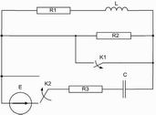 | 447802-20  Условие задачи:  E=103 В w=10000 рад/с  R1=99 Ом R2=28 Ом  R3=26 Ом  Классич. метод:L=21 мГн C=1,07 мкФ  Операт. метод:L=38 мГнC=1,48 мкФ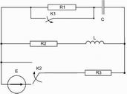
447802-21  Условие задачи:  E=56 В w=10000 рад/с  R1=115 Ом R2=22 Ом  R3=43 Ом  Классич. метод:L=39 мГн C=1,49 мкФ  Операт. метод:L=31 мГнC=1,37 мкФ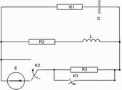 | 447802-22  Условие задачи:  E=53 В w=10000 рад/с  R1=70 Ом R2=29 Ом  R3=18 Ом  Классич. метод:L=36 мГн C=1,26 мкФ  Операт. метод:L=21 мГнC=0,79 мкФ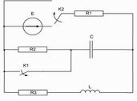
447802-23  Условие задачи:  E=83 В w=10000 рад/с  R1=60 Ом R2=34 Ом  R3=27 Ом  Классич. метод:L=39 мГн C=0,87 мкФ  Операт. метод:L=29 мГнC=1,2 мкФ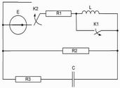 | 447802-24  Условие задачи:  E=58 В w=10000 рад/с  R1=90 Ом R2=35 Ом  R3=43 Ом  Классич. метод:L=39 мГн C=1,06 мкФ  Операт. метод:L=40 мГнC=0,71 мкФ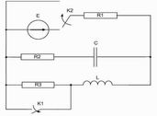
447802-25  Условие задачи:  E=149 В w=10000 рад/с  R1=87 Ом R2=15 Ом  R3=24 Ом  Классич. метод:L=31 мГн C=1,49 мкФ  Операт. метод:L=29 мГнC=0,81 мкФ | 447802-26  Условие задачи:  E=120 В w=10000 рад/с  R1=73 Ом R2=15 Ом  R3=30 Ом  Классич. метод:L=31 мГн C=0,64 мкФ  Операт. метод:L=24 мГнC=0,56 мкФ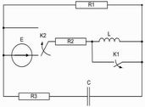
447802-27  Условие задачи:  E=131 В w=10000 рад/с  R1=72 Ом R2=25 Ом  R3=22 Ом  Классич. метод:L=40 мГн C=1,18 мкФ  Операт. метод:L=33 мГнC=1,02 мкФ | 447802-28  Условие задачи:  E=98 В w=10000 рад/с  R1=84 Ом R2=35 Ом  R3=21 Ом  Классич. метод:L=35 мГн C=1,4 мкФ  Операт. метод:L=35 мГнC=0,77 мкФ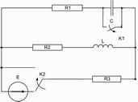
447802-29  Условие задачи:  E=91 В w=10000 рад/с  R1=97 Ом R2=39 Ом  R3=45 Ом  Классич. метод:L=20 мГн C=0,52 мкФ  Операт. метод:L=37 мГнC=0,68 мкФ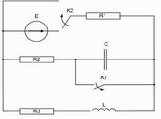 | 447802-30  Условие задачи:  E=115 В w=10000 рад/с  R1=73 Ом R2=27 Ом  R3=24 Ом  Классич. метод:L=36 мГн C=0,76 мкФ  Операт. метод:L=29 мГнC=1 мкФ

